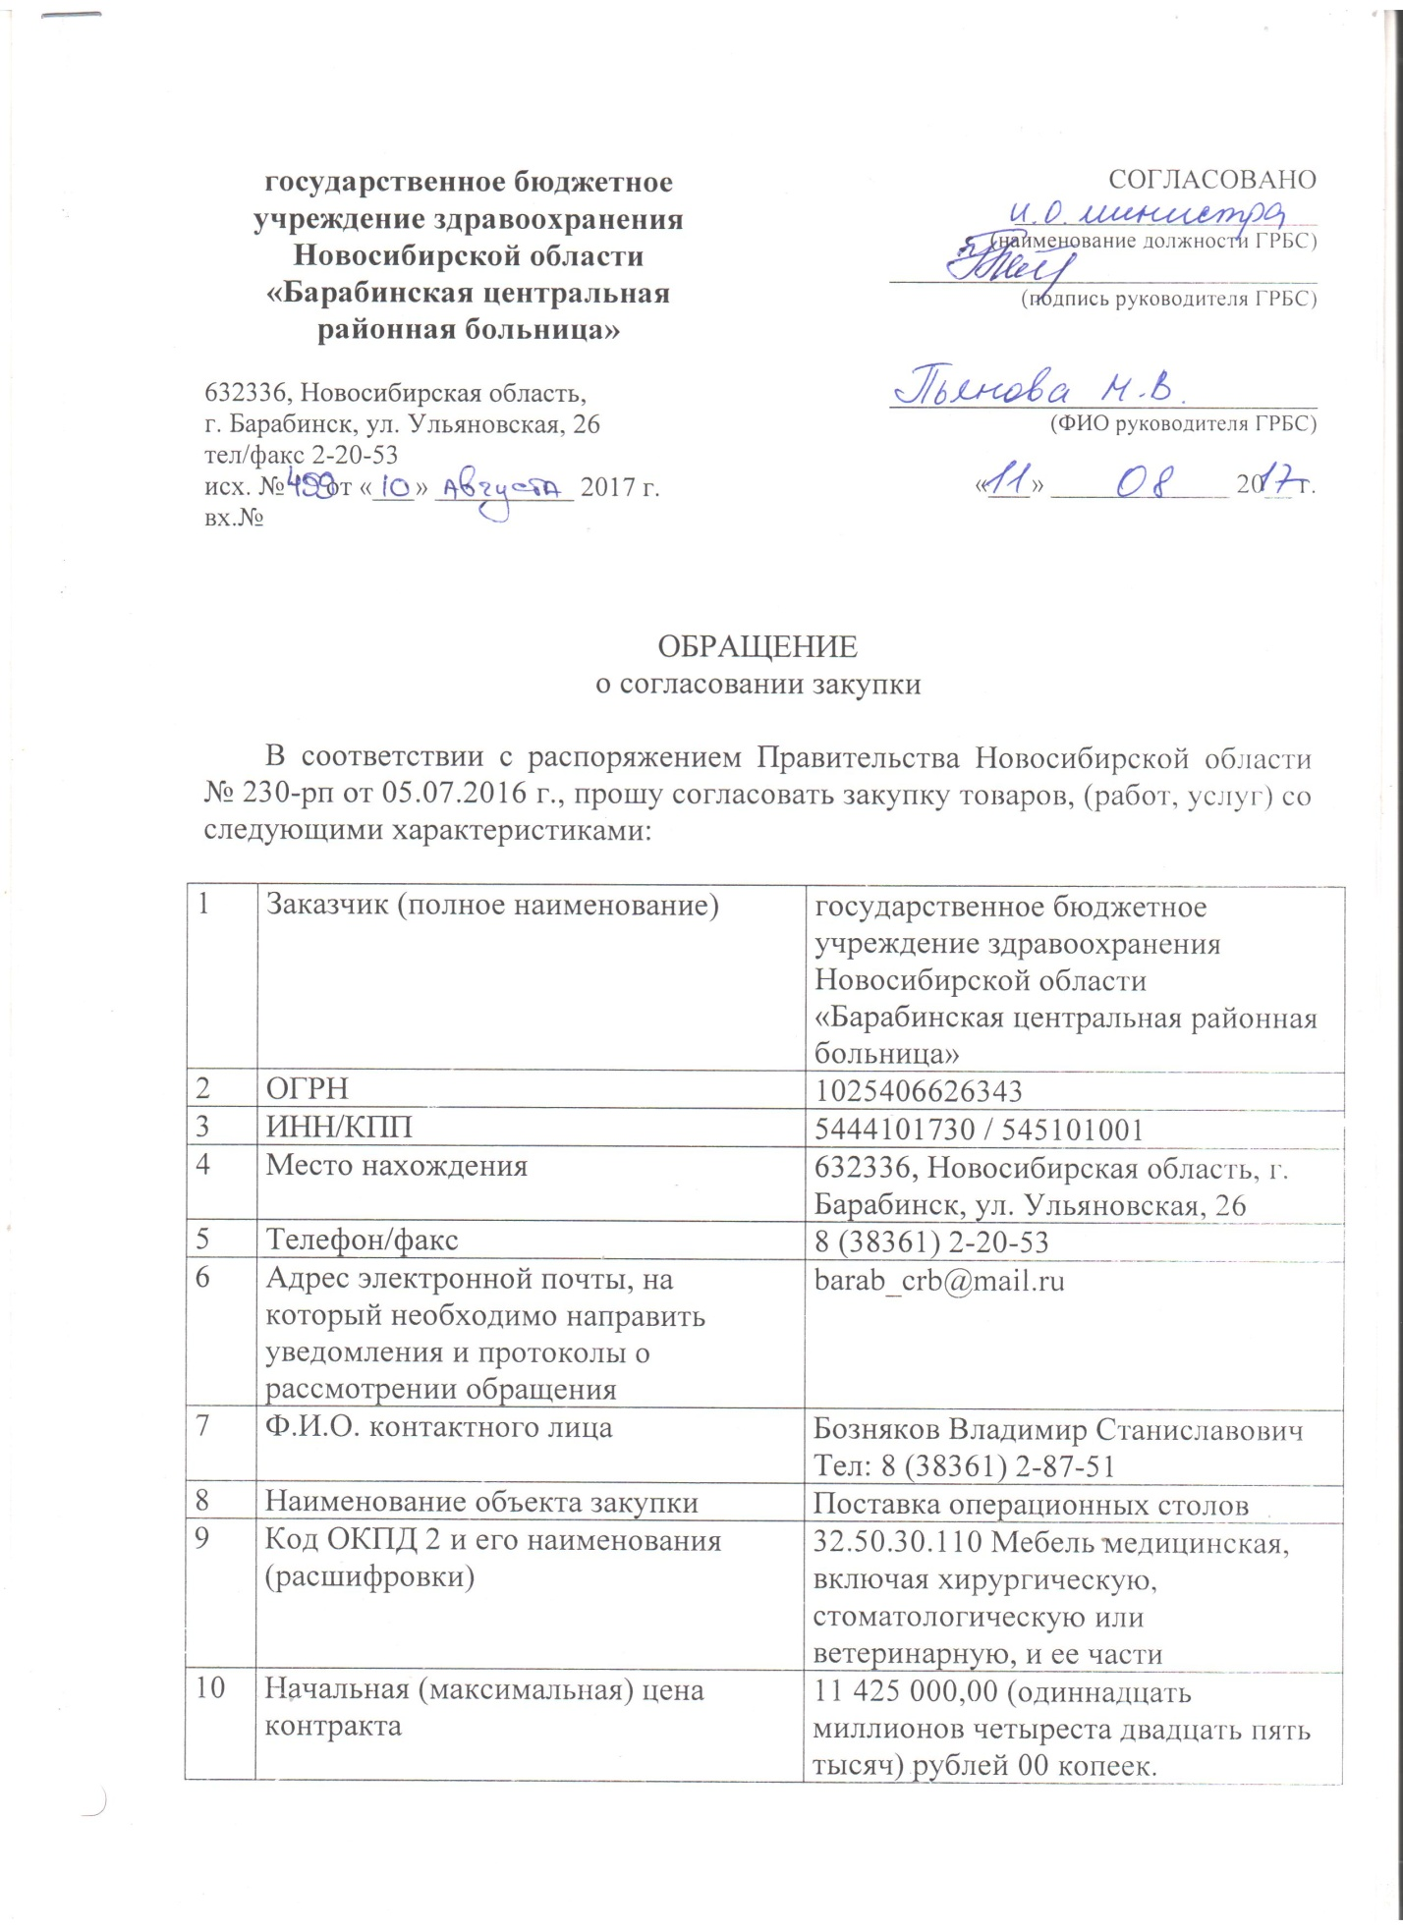

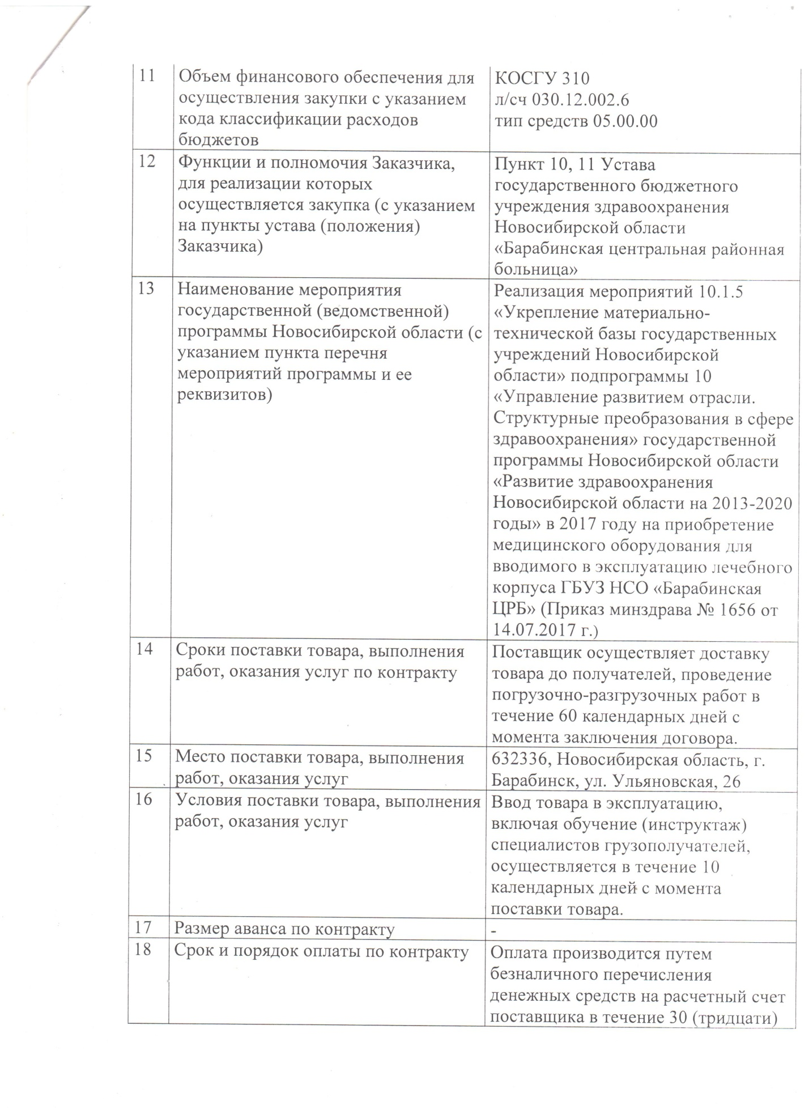

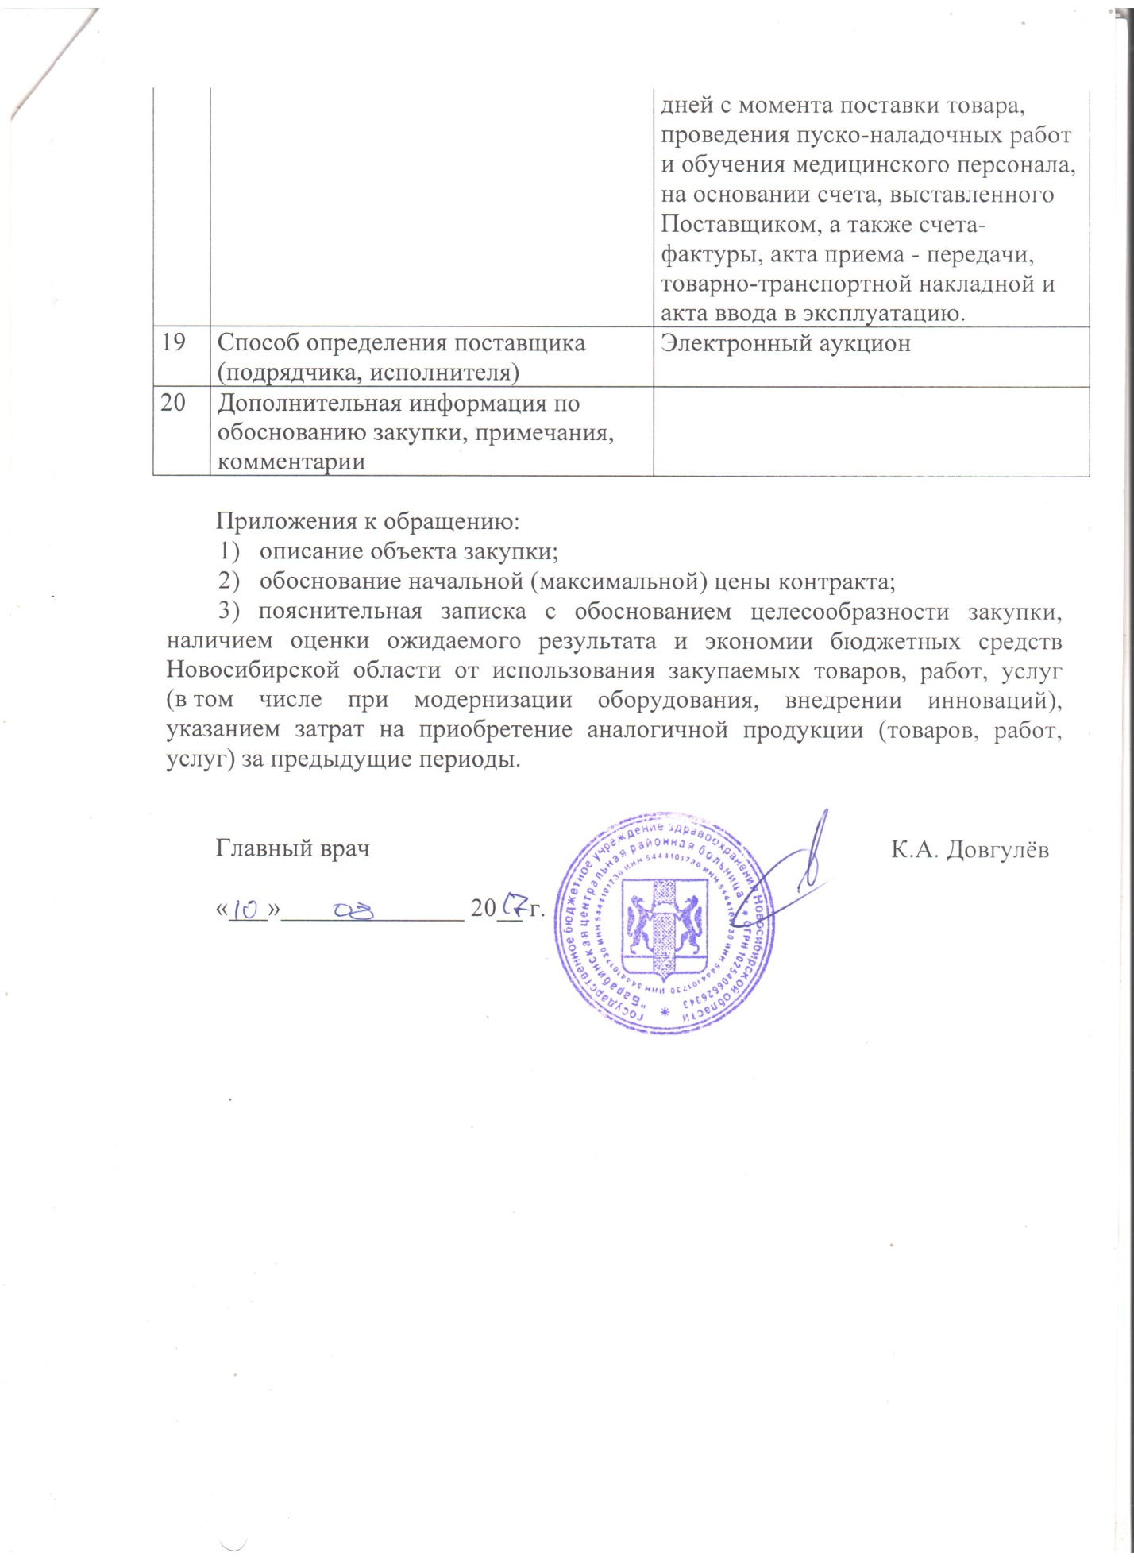

**ОБОСНОВАНИЕ НАЧАЛЬНОЙ (МАКСИМАЛЬНОЙ) ЦЕНЫ КОНТРАКТА**

В соответствии со статьей 22 Федерального закона от 5 апреля 2013 г. № 44-ФЗ «О контрактной системе в сфере закупок товаров, работ, услуг для обеспечения государственных и муниципальных нужд» и Методическими рекомендациями по применению методов определения начальной (максимальной) цены контракта, цены контракта, заключаемого с единственным поставщиком (подрядчиком, исполнителем) начальная (максимальная) цена контракта определена Методом сопоставимых рыночных цен (анализа рынка):

|  |  |  |  |  |  |  |  |  |
| --- | --- | --- | --- | --- | --- | --- | --- | --- |
| Наименование товара | Eд.изм | Кол-во | Цена за литр(руб.)/источники информации о ценах | | | | Средняя цена за шт. (руб.) | Сумма товара (руб.) |
| Коммерческое предложение № 1197/07-17 от03.08.2017 г. | | | Коммерческое предложение № 407 от 04.08.2017 г. |
| Поставка операционных столов | шт. | 5 | 2 270 000,00 | | | 2 300 000,00 | 2 285 000,00 | 11 425 000,00 |
| Итого |  | | |  |  | | | 11 425 000,00 |

Начальная (максимальная) цена контракта 11 425 000,00 руб. рассчитана как средняя величина сумм вышеуказанных данных

ОПИСАНИЕ ОБЪЕКТА ЗАКУПКИ

|  |  |  |  |
| --- | --- | --- | --- |
| **Характеристика (параметр)** | | **Значение параметра или величина функции** | |
| [ГОСТ 26161-89](http://docs.cntd.ru/document/1200022524) | | Столы операционные. Общие технические требования и методы испытаний | |
| [ГОСТ Р МЭК 60601-1-2010](http://docs.cntd.ru/document/1200084982) | | Изделия медицинские электрические. Часть 1. Общие требования безопасности с учетом основных функциональных характеристик | |
| [ГОСТ Р МЭК 60601-1-2-2014](http://docs.cntd.ru/document/1200109335) | | Изделия медицинские электрические. Часть 1-2. Общие требования безопасности с учетом основных функциональных характеристик. Параллельный стандарт. Электромагнитная совместимость. Требования и испытания | |
| [ГОСТ Р МЭК 60601-2-46-2014](http://docs.cntd.ru/document/1200110955) | | Изделия медицинские электрические. Часть 2-46. Частные требования безопасности с учетом основных функциональных характеристик к операционным столам | |
| [ГОСТ Р МЭК/ТО 60788-2009](http://docs.cntd.ru/document/1200081746) | | Изделия медицинские электрические. Словарь | |
| 1 Высота стола | |  | |
| - в крайнем нижнем положении, мм, не более | | 740 | |
| - в крайнем верхнем положении, мм, не менее | | 1110 | |
| - от пола, мм | | 25 | |
| 2 Длина панели | |  | |
| - диапазон номинальных значений, мм | | от 2035 до 2150 | |
| - предельное отклонение, % | | ±2 | |
| 3 Ширина панели | |  | |
| - диапазон номинальных значений, мм | | от 500 до 540 | |
| - предельное отклонение, % | | ±2 | |
| 4 Ширина стола по рейкам (для столов с шириной 500 мм) | |  | |
| - номинальная, мм, не более | | 594 | |
| - предельное отклонение, % | | ±1 | |
| 5 Длина секции | |  | |
| - головной, мм, не менее | | 280 | |
| 6 Длина сечения рейки для крепления съемных приспособлений | |  | |
| - номинальная, мм | | 25 | |
| - предельное отклонение, мм | | -0,52 | |
| 7 Ширина сечения рейки для крепления съемных приспособлений | |  | |
| - номинальная, мм | | 10 | |
| - предельное отклонение, мм | | -0,36 | |
| 8 Наклон панели по Тренделенбургу | |  | |
| - для столов с комбинированным приводом, градус, не менее | | 30 | |
| 9 Наклон панели по анти-Тренделенбургу | |  | |
| - для столов с комбинированным приводом, градус, не менее | | 30 | |
| 10 Боковой наклон | |  | |
| - для столов с комбинированным приводом, градус, не менее | | вправо | 20 |
|  | | влево | 20 |
| 11 Наклон ножной секции панели вниз, градус, не менее | | 90 | |
| 12 Высота подъема почечного валика, мм, не менее | | 105 | |
| 13 Угол наклона спинной секции вверх, градус, не менее | | 75 | |
| 14 Скорость подъема и опускания панели стола с моторным приводом и скорость опускания панели стола с ножным или комбинированным приводами под действием собственной массы, когда столы находятся без нагрузки и с нагрузкой (135±5) кг, распределенной в соответствии с требованиями 6.1, м/с, не более | | 2х10-3 | |
| 15 Скорость наклонов панели стола с моторным приводом, когда панели находятся без нагрузки и с нагрузкой (135±5) кг, распределенной в соответствии с требованиями 6.1, градус/с, не более | | 4 | |
| 16 Высота подъема панели стола с ножным или комбинированным приводом при нагрузке (80±2) кг, распределенной в соответствии с требованиями 6.1, за один полный ход педали привода при усилии на педаль не более 300 Н, мм, не менее | | 5 | |
| 17 Самопроизвольное опускание панели столов при нагрузке (160±5) кг, распределенной в соответствии с требованиями 6.1 и почечного валика при нагрузке (35±2) кг, мм за час, не более | | 5 | |
| 18 Допустимые люфты панели стола, мм, не более | в вертикальной плоскости относительно оси продольного наклона на длине не менее 750 мм | 4 | |
| относительно оси бокового наклона на длине (225±25) мм | 1 | |
| в горизонтальной плоскости на длине не менее 750 м* от вертикальной оси тумбы стола | 2 | |
| 19 Усилия, необходимые для приведения в действие исполнительных механизмов привода и управления при нагрузке на панель (135±5) кг, распределенной в соответствии с 6.1, а также для фиксации элементов столов, Н, не более | для ручек управления (включения или переключения) | 50 | |
| для ручек привода элементов столов | 150 | |
| для ручек зажимов столов | 80 | |
| для ручек фиксаторов столов | 30 | |
| для педалей ножного привода столов | 300 | |
| для ручек педалей стола | 80 | |
| 20 Корректированный уровень звуковой мощности для столов с моторным приводом, дБА, не более | | 60 | |
| 21 Дистанционный пульт управления для столов с моторным приводом | | Наличие | |
| 22 Электрическое сопротивление, характеризующее наличие электростатического заряда, между поверхностью матрасов и зажимом защитного заземления столов, кроме перевязочных, Ом | | 5х104 - 1х107 | |
| 23 Габаритные размеры панели, мм не менее | | 2035 | |
| 24 Масса стола (без комплекта съемных приспособлений), кг, не более | |  | |
| - общехирургического с комбинированным приводом | | 260 | |
| 25 Характеристики электропитания | |  | |
| - напряжение питания, В | | 220±10% | |
| - частота, Гц | | 50 | |
| - потребляемая мощность, В·А, не более | | 450 | |
| 26 Гарантийный срок эксплуатации, лет, не менее | | 1 | |
| 27 Нормативный срок эксплуатации, лет, не менее | | 10 | |
| 28 Комплектация | |  | |
| Дуга анестезиолога с креплением | | Наличие | |
| Опора для руки | | Наличие | |
| Опора для руки угловая | | Наличие | |
| Опора боковая для грудной клетки пациента | | Наличие | |
| Валик опорный | | Наличие | |
| Опора для ног (типа Гопель) | | Наличие | |
| Опора для операций верхних конечностей | | Наличие | |

|  |  |
| --- | --- |
| **государственное бюджетное**  **учреждение здравоохранения**  **Новосибирской области**  **«Барабинская центральная**  **районная больница»** |  |
| 632336, Новосибирская область,  г. Барабинск, ул. Ульяновская, 26  тел/факс 2-20-53  исх. № от «___» __________ 2017 г.  вх.№ |  |

**ПОЯСНИТЕЛЬНАЯ ЗАПИСКА**

Закупка на поставку операционных столов осуществляется в рамках реализации мероприятий 10.1.5 «Укрепление материально-технической базы государственных учреждений Новосибирской области» подпрограммы 10 на приобретение медицинского оборудования для вводимого в эксплуатацию лечебного корпуса ГБУЗ НСО «Барабинская ЦРБ» (Приказ минздрава № 1656 от 14.07.2017 г.).

Главный врач К.А. Довгулёв

Исп.

Д.А. Светличный

2-33-14

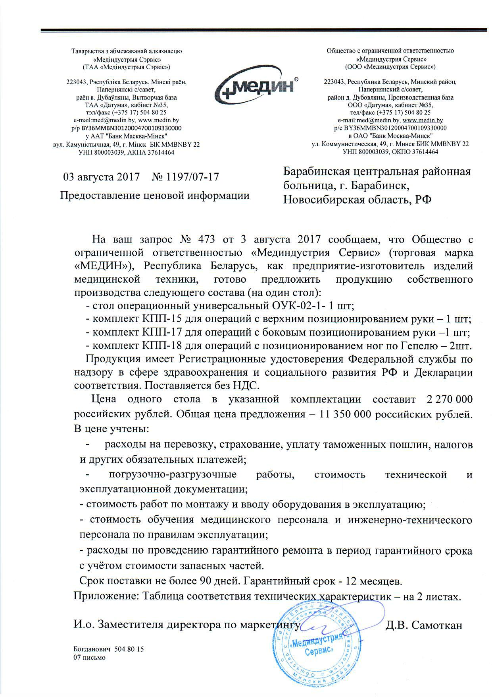

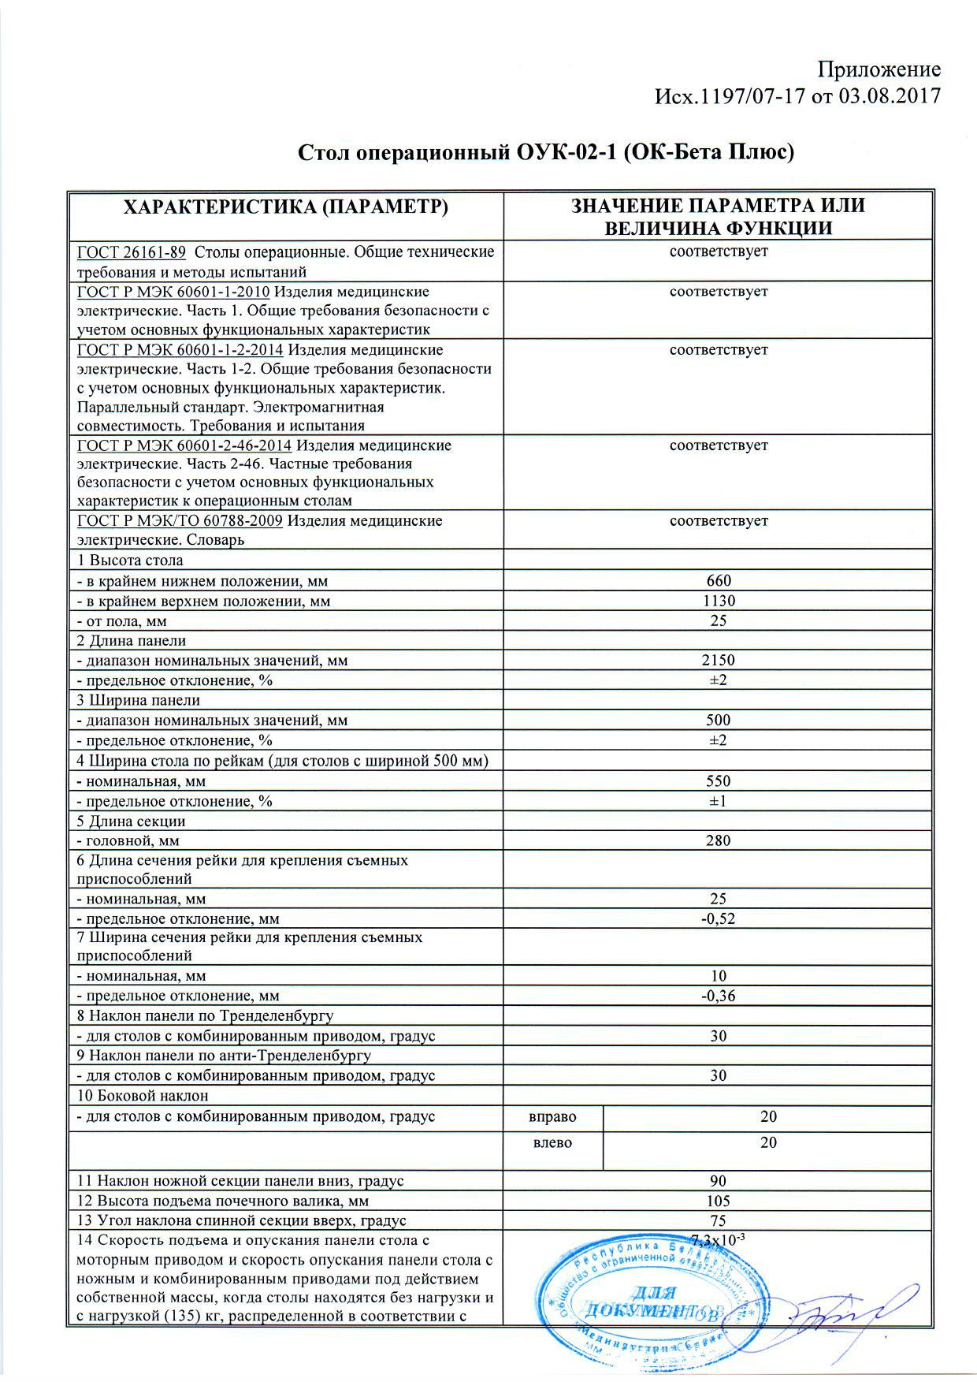

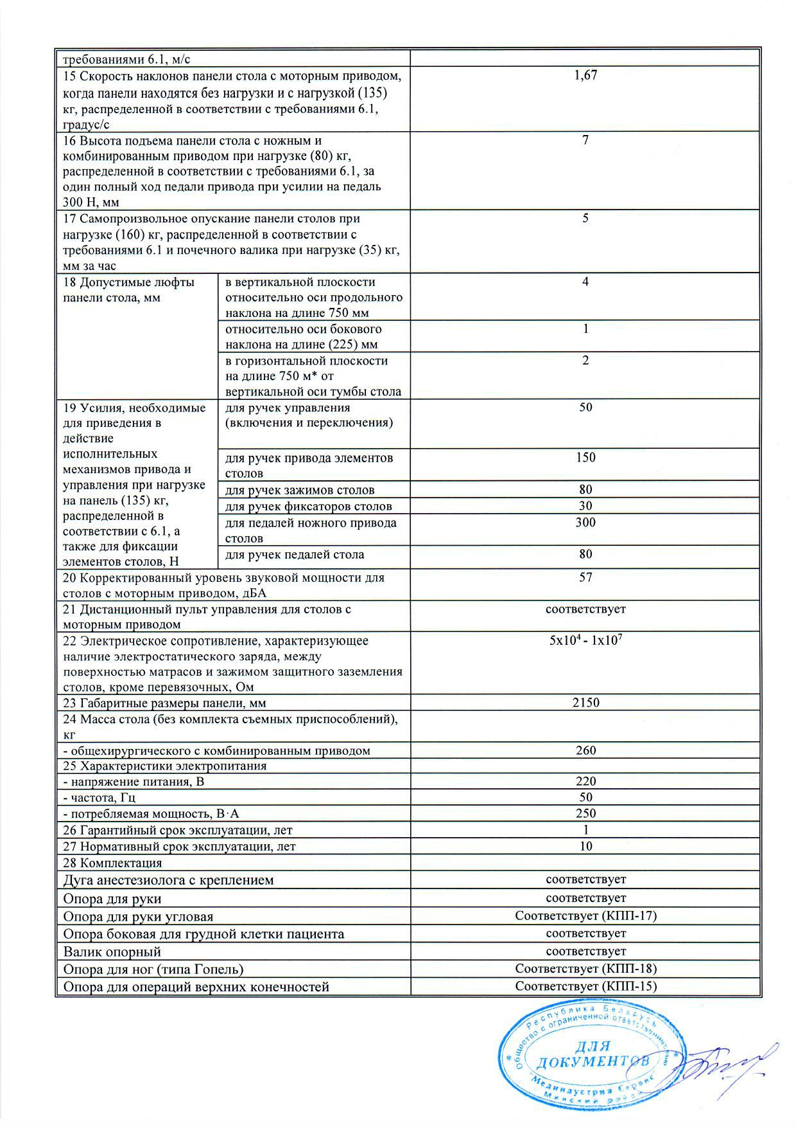

Исх. №407 от 04.08.2017

Главному врачу

ГБУЗ НСО "Барабинская ЦРБ"

К.А. Довгулёву

**Уважаемый Константин Александрович!**

* ответ на Ваш запрос №473 от 03.08.2017, предлагаем к поставке на условиях, указанных в запросе следующее оборудование:

**Стол операционный SU-03, производства FAMED ZYWIEC Sp. Z o.o., Польша в количесве 5 шт.**

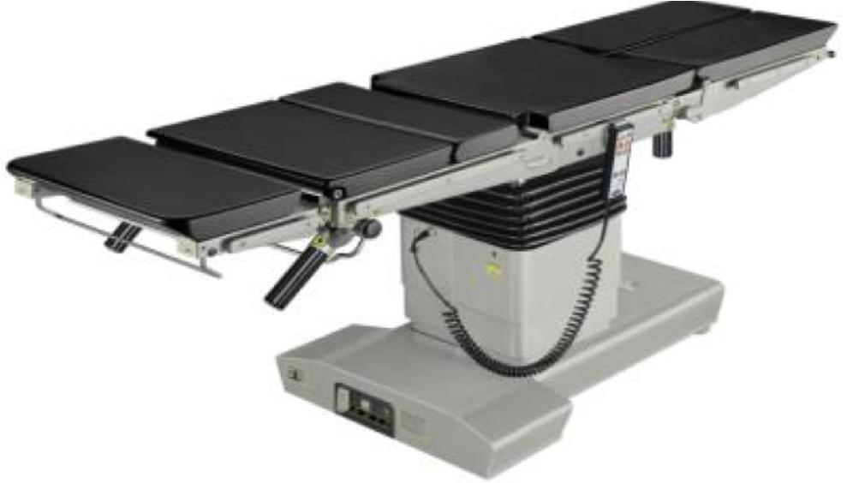

**Технические характеристики и комплектация предлагаемого оборудования:**

|  |  |  |
| --- | --- | --- |
| **Характеристика (параметр)** |  | **Значение параметра или величина функции** |

ГОСТ 26161-89

ГОСТ Р МЭК 60601-1-2010

Столы операционные. Общие технические требования и методы испытаний

Изделия медицинские электрические. Часть 1. Общие требования безопасности с учетом основных функциональных характеристик





|  |  |  |  |  |  |  |
| --- | --- | --- | --- | --- | --- | --- |
|  | ГОСТ Р МЭК 60601-1-2-2014 | | | |  | Изделия медицинские электрические. Часть 1-2. |
|  |  |  |  |  |  | Общие требования безопасности с учетом |
|  |  |  |  |  |  | основных функциональных характеристик. |
|  |  |  |  |  |  | Параллельный стандарт. Электромагнитная |
|  |  |  |  |  |  | совместимость. Требования и испытания |
|  |  | |  |  |  |  |
|  |  | |  | |  |  |
|  | ГОСТ Р МЭК 60601-2-46-2014 | | | |  | Изделия медицинские электрические. Часть 2-46. |
|  |  |  |  |  |  | Частные требования безопасности с учетом |
|  |  |  |  |  |  | основных функциональных характеристик к |
|  |  |  |  |  |  | операционным столам |
|  |  | |  | |  |  |
|  |  | | | |  |  |
|  | ГОСТ Р МЭК/ТО 60788-2009 | |  | |  | Изделия медицинские электрические. Словарь |
|  |  | | | |  |  |
|  |  | | | |  |  |
|  | 1 Высота стола | | | |  |  |
|  |  | | | |  |  |
|  |  | | | |  | |
|  | - в крайнем нижнем положении, мм | | | |  | 740 |
|  |  | | | |  |  |
|  |  | | | |  | |
|  | - в крайнем верхнем положении, мм | | | |  | 1140 |
|  |  | | | |  |  |
|  |  | | | |  | |
|  | - от пола, мм | | | |  | 25 |
|  |  | | | |  |  |
|  |  | | | |  |  |
|  | 2 Длина панели | | | |  |  |
|  |  | | | |  |  |
|  |  | | | |  | |
|  | - диапазон номинальных значений, мм | | | |  | 2035 |
|  |  | | | |  |  |
|  |  | | | |  | |
|  | - предельное отклонение, % | | | |  | ±2 |
|  |  | | | |  |  |
|  |  | | | |  |  |
|  | 3 Ширина панели | | | |  |  |
|  |  | | | |  |  |
|  |  | | | |  | |
|  | - диапазон номинальных значений, мм | | | |  | 500 |
|  |  | | | |  |  |
|  |  | | | |  | |
|  | - предельное отклонение, % | | | |  | ±2 |
|  |  | | | |  |  |
|  |  | | | |  |  |
|  | 4 Ширина стола по рейкам (для столов с шириной | | | |  |  |
|  | 500 мм) | | | |  |  |
|  |  | | | |  |  |
|  |  | | | |  | |
|  | - номинальная, мм | | | |  | 550 |
|  |  | | | |  |  |
|  |  | | | |  | |
|  | - предельное отклонение, % | | | |  | ±1 |
|  |  | | | |  |  |
|  |  | | | |  |  |
|  | 5 Длина секции | | | |  |  |
|  |  | | | |  |  |
|  |  | | | |  | |
|  | - головной, мм | | | |  | 280 |
|  |  | | | |  |  |
|  |  | | | |  |  |
|  | 6 Длина сечения рейки для крепления съемных | | | |  |  |
|  | приспособлений | | | |  |  |
|  |  | | | |  |  |
|  |  | | | |  | |
|  | - номинальная, мм | | | |  | 25 |
|  |  | | | |  |  |
|  |  | | | |  | |
|  | - предельное отклонение, мм | | | |  | -0,52 |
|  |  |  |  |  |  |  |





7 Ширина сечения рейки для крепления съемных приспособлений

* номинальная, мм
* предельное отклонение, мм

8 Наклон панели по Тренделенбургу

10

-0,36

|  |  |  |  |  |
| --- | --- | --- | --- | --- |
| - для столов с комбинированным приводом, градус |  |  | 40 | |
|  |  |  |  |  |
|  |  |  |  |  |
| 9 Наклон панели по анти-Тренделенбургу |  |  |  |  |
|  |  |  |  |  |
|  |  |  |  |  |
| - для столов с комбинированным приводом, градус |  |  | 40 | |
|  |  |  |  |  |
|  |  |  |  |  |
| 10 Боковой наклон |  |  |  |  |
|  |  |  |  |  |
|  |  |  |  |  |
| - для столов с комбинированным приводом, градус |  | вправо |  | 30 |
|  |  |  |  |  |
|  |  |  |  | |
|  |  | влево |  | 30 |
|  |  |  |  |  |

|  |  |  |  |
| --- | --- | --- | --- |
| 11 | Наклон ножной секции панели вниз, градус |  | 90 |
|  |  |  |  |
|  |  |  | |
| 12 | Высота подъема почечного валика, мм |  | 150 |
|  |  |  |  |
|  |  |  | |
| 13 | Угол наклона спинной секции вверх, градус |  | 85 |
|  |  |  |  |

14 Скорость подъема и опускания панели стола с

моторным приводом и скорость опускания

панели стола с ножным и комбинированным

приводами под действием собственной массы, 2х10-3 - 35х10-3 когда столы находятся без нагрузки и с нагрузкой

1. кг, распределенной в соответствии с требованиями 6.1, м/с

15 Скорость наклонов панели стола с моторным

приводом, когда панели находятся без нагрузки и

с нагрузкой (135) кг, распределенной в 1-4 соответствии с требованиями 6.1, градус/с

16 Высота подъема панели стола с ножным и

комбинированным приводом при нагрузке (80) кг,

распределенной в соответствии с требованиями 5 6.1, за один полный ход педали привода при усилии на педаль 300 Н, мм





17 Самопроизвольное опускание панели столов при нагрузке (160) кг, распределенной в соответствии с требованиями 6.1 и почечного валика при нагрузке (35) кг, мм за час

5

1. Допустимые люфты панели стола,

мм

1. Усилия,

необходимые для

приведения в

действие

исполнительных

механизмов привода

* управления при нагрузке на панель

(135) кг,

распределенной в соответствии с 6.1, а также для фиксации элементов столов, Н

* вертикальной плоскости относительно оси продольного наклона на длине 750 мм

относительно оси бокового наклона на длине

1. мм

* горизонтальной плоскости на длине 750 м*

от вертикальной оси

тумбы стола

для ручек управления

(включения и

переключения)

для ручек привода

элементов столов

для ручек зажимов столов

для ручек фиксаторов

столов

для педалей ножного

привода столов

для ручек педалей стола

4

1

2

45

150

75

30

300

75

20 Корректированный уровень звуковой мощности для столов с моторным приводом, дБА



60



21 Дистанционный пульт управления для столов с моторным приводом

1. Электрическое сопротивление, характеризующее наличие электростатического заряда, между поверхностью матрасов и зажимом защитного заземления столов, кроме перевязочных, Ом
2. Габаритные размеры панели, мм
3. Масса стола (без комплекта съемных приспособлений), кг

* общехирургического с комбинированным приводом

25 Характеристики электропитания

* напряжение питания, В
* частота, Гц
* потребляемая мощность, В·А

26 Гарантийный срок эксплуатации, лет

27 Нормативный срок эксплуатации, лет

1. Комплектация

Дуга анестезиолога с креплением

Опора для руки

Опора для руки угловая

Опора боковая для грудной клетки пациента

Валик опорный

Опора для ног (типа Гопель)

Опора для операций верхних конечностей Год выпуска: 2017 г.

Наличие

5х104 - 1х107

2035

250

220

50

250

1

10

Наличие

Наличие

Наличие

Наличие

Наличие

Наличие

Наличие

**Стоимость единицы оборудования составляет:** 2 300 000,00 (два миллиона триста тысяч)рублей00

копеек.

**Общая стоимость за 5 единиц оборудования:** 11 500 000,00 (одиннадцать миллионов пятьсот тысяч)

рублей 00 копеек.





Цена включает в себя:

* расходы на перевозку, страхование, уплату таможенных пошлин, налогов и других обязательных платежей, погрузочно-разгрузочные работы;
* стоимость технической и эксплуатационной документации;
* стоимость работ по монтажу и вводу оборудования в эксплуатацию;
* стоимость обучения медицинского персонала и инженерно-технического персонала по правилам эксплуатации;
* расходы по проведению гарантийного ремонта в период гарантийного срока с учётом стоимости запасных частей. Срок поставки: в течение 90 дней со дня заключение Государственного контракта. Гарантия 12 месяцев.



Генеральный директор Пашнев Михаил Эдуардович

ООО «Ньюмедсервис»

